|  |  |
| --- | --- |
| **Пункт повестки дня: PL 2** | **Документ C25/28-R** |
| **16 мая 2025 года** |
| **Оригинал: английский** |
|  |  |
| Отчет Генерального секретаря | |
| ПРОЕКТ ЧЕТЫРЕХГОДИЧНОГО СКОЛЬЗЯЩЕГО ОПЕРАТИВНОГО ПЛАНА МСЭ НА 2026–2029 ГОДЫ | |
| **Назначение**  В настоящем документе представлен проект Оперативного плана МСЭ на 2026–2029 годы.  План публикуется в соответствии со следующими положениями Конвенции МСЭ: п. 181A Статьи 12 (МСЭ-R); п. 205A Статьи 15 (МСЭ-T); п. 223A Статьи 18 (МСЭ-D); п. 87A Статьи 5 (Генеральный секретариат).  Планы Секторов были представлены Консультативным группам МСЭ-R и МСЭ-D. Соответствующий план также будет представлен предстоящему собранию КГСЭ.  **Необходимые действия Совета**  Совету предлагается **рассмотреть** и **утвердить** проект Оперативного плана МСЭ на 2026−2029 годы и **принять** проект Резолюции, представленный в Приложении A к настоящему документу.  **Соответствующая увязка со Стратегическим планом**  В Оперативном плане подробно представлены пять тематических приоритетов и 43 намеченных результата деятельности Союза, которые определены в Стратегическом плане.  **Финансовые последствия**  Оперативный план соответствует финансовым ограничениям, установленным Полномочной конференцией в Решении 5 (Пересм. Бухарест, 2022 г.).  __________________  **Справочные материалы**  [*Резолюция 71 (Пересм. Бухарест, 2022 г.)*](https://www.itu.int/en/council/Documents/basic-texts-2023/RES-071-R.pdf)*,* [*К 87A*, *181A*, *205A*, *223A*](https://www.itu.int/en/council/Documents/basic-texts/Convention-R.pdf) | |

# 1 Краткое описание Оперативного плана по тематическим приоритетам, намеченным результатам деятельности и Секторам

1.1 Проект Оперативного плана на 2026–2029 годы нацелен на реализацию пяти тематических приоритетов и 43 намеченных результатов деятельности. Он соответствует по структуре Стратегическому и Финансовому планам на 2024–2027 годы, утвержденным Полномочной конференцией 2022 года.

1.2 В настоящем проекте Оперативного плана представлен подробный анализ на 2026 год и краткий анализ на три последующих года.

1.3 Ниже представлена структура проекта Оперативного плана на 2026–2029 годы:

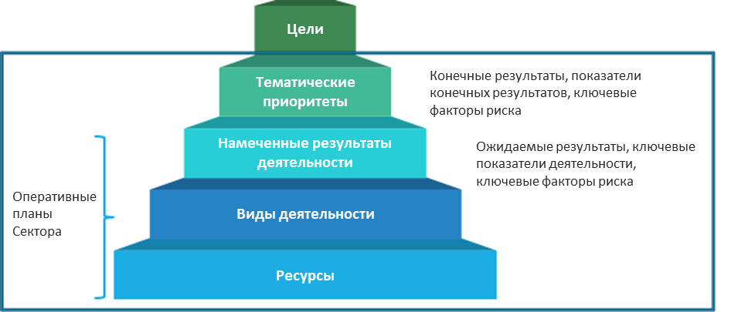

# 2 Тематические приоритеты и намеченные результаты деятельности

2.1 В Таблице 1 представлена разбивка затрат на 2026 год по тематическим приоритетам и Секторам.

ТАБЛИЦА 1

|  |  |  |  |  |  |  |
| --- | --- | --- | --- | --- | --- | --- |
|  |  | Смета, 2026 г. | | | | Всего, 2026 г. |
| Тематические приоритеты | | ГС | МСЭ-R | МСЭ-T | МСЭ-D | МСЭ |
| *TP1* | Спектр и спутниковые орбиты | 28 638 | 23 961 | 46 | 1 194 | **53 839** |
| *TP2* | Международные ресурсы нумерации | 2 938 | 40 | 2 100 | 363 | **5 441** |
| *TP3* | Инфраструктура и услуги | 20 783 | 2 403 | 5 403 | 8 691 | **37 280** |
| *TP4* | Приложения | 13 546 | 168 | 3 443 | 8 120 | **25 277** |
| *TP5* | Благоприятная среда | 23 500 | 4 223 | 3 196 | 10 370 | **41 289** |
| **Всего** |  | **89 405** | **30 795** | **14 188** | **28 738** | **163 126** |

2.2 В Таблице 2 представлена разбивка полных затрат на 2026 год по намеченным результатам деятельности.

ТАБЛИЦА 2

тыс. шв. фр.

| **Намеченный результат деятельности** | **Полные затраты, 2026 г.** |
| --- | --- |
| I1 − ПК | 7 120 |
| I2 − Совет и РГ | 5 493 |
| I3 − ВФПЭ | 1 347 |
| I4 − ВВУИО | 1 706 |
| I5 − Многообразие и инклюзивность | 2 067 |
| I6 − Приверженность экологической устойчивости | 1 550 |
| I7 − Партнерства и международное сотрудничество | 5 776 |
| I8 − Мобилизация ресурсов | 2 359 |
| I9 − Развитие и инновации в области организационных и людских ресурсов | 2 721 |
| R1 − Обработка заявок, касающихся космических служб | 22 597 |
| R2 − Обработка заявок, касающихся наземных служб | 10 593 |
| R3 − Намеченные результаты деятельности ВКР (Заключительные акты) | 1 339 |
| R4 − Намеченные результаты деятельности ПСК (Отчет ПСК) | 1 073 |
| R5 − Намеченные результаты деятельности РРК (Правила процедуры и Решения) | 2 720 |
| R6 − Программное обеспечение | 1 533 |
| R7 − Публикации МСЭ-R | 5 160 |
| R8 − Намеченные результаты деятельности исследовательских комиссий МСЭ-R | 6 827 |
| R9 − Намеченные результаты деятельности АР | 1 728 |
| R10 − Намеченные результаты деятельности КГР | 1 305 |
| R11 − Техническая помощь | 1 358 |
| R12 − Семинары МСЭ-R | 3 758 |
| T1 − ВАСЭ | 553 |
| T2 − Региональные консультационные сессии ВАСЭ | 183 |
| T3 − КГСЭ | 1 738 |
| T4 − Общая помощь и сотрудничество МСЭ-Т | 1 516 |
| T5 − Исследовательские комиссии МСЭ-T | 13 216 |
| T6 − Преодоление разрыва в стандартизации | 2 930 |
| T7 − Деятельность в области профессиональной подготовки, включая проведение практикумов и семинаров | 4 332 |
| T8 − Публикации МСЭ-Т и публикации баз данных | 3 235 |
| T9 − Распределение ресурсов нумерации международной электросвязи и управление ими | 1 243 |
| D1 − ВКРЭ | 2 214 |
| D2 − КГРЭ | 2 382 |
| D3 − Исследовательские комиссии МСЭ-D | 4 565 |
| D4 − Мобилизация ресурсов и установление партнерских отношений | 5 182 |
| D5 − Разработка новых продуктов и услуг | 5 865 |
| D6 − Коммуникации | 3 011 |
| D7 − Развитие потенциала | 3 813 |
| D8 − Предоставление продуктов и услуг | 2 460 |
| D9 – Статистические данные | 1 737 |
| D10 − Публикации (флагманские) | 3 077 |
| D11 − Информационно-пропагандистская деятельность и представительство | 3 173 |
| D12 − Взаимодействие с ООН | 3 641 |
| D13 − Платформы (ГСР, WTIS, РФР и т. д.) | 2 930 |
| **Всего** | **163 126** |

# 3 Структура затрат и методика распределения затрат

3.1 Распределение полных затрат по каждому компоненту бюджета, ориентированного на результаты, т. е. по тематическим приоритетам и намеченным результатам деятельности, основано на методике распределения затрат, описанной в Решении 535 Совета.

3.2 Ниже представлена структура полных затрат:

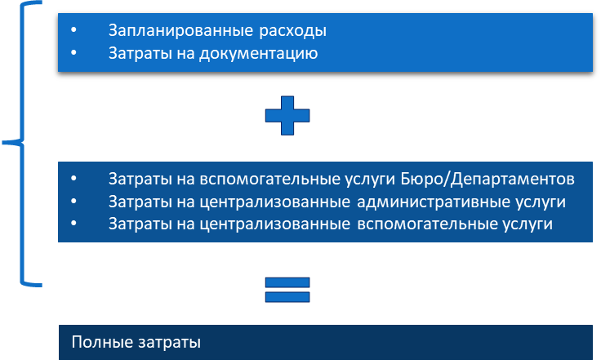

3.3 Запланированные расходы (финансовый бюджет) представлены перечисленными ниже категориями расходов.

Затраты по персоналу

• Категория 1 − Затраты по персоналу (заработная плата, надбавки и т. д.)

• Категория 2 − Прочие затраты по персоналу (пенсии, медицинское страхование, развитие людских ресурсов и т. д.)

Затраты, не относящиеся к персоналу

• Категория 3 − Служебные командировки

• Категория 4 − Контрактные услуги

• Категория 5 − Аренда и эксплуатация помещений и оборудования

• Категория 6 − Материалы и предметы снабжения

• Категория 7 − Приобретение помещений, мебели и оборудования

• Категория 8 − Коммунальные услуги и внутренние службы

• Категория 9 − Оплата аудиторских и межведомственных услуг, прочие расходы.

3.4 Затраты на документацию отображают услуги, предоставляемые Департаментом конференций и публикаций, и могут напрямую начисляться на намеченные результаты деятельности исходя из количества страниц. К таким услугам относятся:

• письменный перевод (на шесть официальных языков Союза);

• обработка текста (на шести официальных языках Союза).

3.5 Вспомогательные затраты Бюро/Генерального секретариата отображают затраты по персоналу и связанные с этим расходы Бюро (включая канцелярию Директора) и Генерального секретариата (Департамент по стратегическому планированию и связям с членами), которые перераспределяются между тематическими приоритетами и намеченными результатами деятельности на основе измерения трудозатрат (обзор распределения времени).

3.6 Затраты на централизованные административные услуги отображают затраты по персоналу и связанные с этим расходы следующих подразделений:

• Канцелярия Генерального секретаря и заместителя Генерального секретаря;

• Департамент управления людскими ресурсами;

• Департамент управления финансовыми ресурсами,

которые обеспечивают общую административную поддержку всех тематических приоритетов и намеченных результатов деятельности Союза. Эти затраты перераспределяются между намеченными результатами деятельности на основе носителей перераспределения.

3.7 Затраты на централизованные вспомогательные услуги отображают затраты по персоналу и связанные с этим расходы следующих подразделений:

• Департамент конференций и публикаций (за исключением затрат на документацию);

• Департамент информационных служб; а также

• общие расходы МСЭ,

которые обеспечивают общую поддержку тематических приоритетов и намеченных результатов деятельности Союза. Эти затраты перераспределяются между намеченными результатами деятельности на основе носителей перераспределения.

# 4 Тематические приоритеты

4.1 В проекте Оперативного плана на 2026–2029 годы содержится информация для реализации пяти тематических приоритетов и 43 намеченных результатов деятельности:

• 9 межсекторальных намеченных результатов деятельности;

• 12 намеченных результатов деятельности Сектора радиосвязи;

• 9 намеченных результатов деятельности Сектора стандартизации электросвязи;

• 13 намеченных результатов деятельности Сектора развития электросвязи.

4.2 По каждому тематическому приоритету представлена следующая информация:

• описание тематического приоритета;

• краткая информация о распределении затрат на 2026 год;

• базовое описание конечных результатов и показателей конечных результатов;

• ключевые показатели риска;

• итоговая доля затрат на 2026 год по тематическому приоритету.











Межсекторальная деятельность

|  |  |  |  |  |  |  |
| --- | --- | --- | --- | --- | --- | --- |
|  | Полные затраты в тыс. шв. фр., 2026 г. | | | | | |
| Межсекторальные намеченные результаты деятельности | Использование спектра для космических и наземных служб | Международные ресурсы  нумерации | Инфраструктура и услуги | Приложения | Благоприятная среда | Всего |
| I1 − ПК | 1 424 | 142 | 1 780 | 712 | 3 062 | **7 120** |
| I2 − Совет и РГ | 824 | 275 | 1 648 | 549 | 2 197 | **5 493** |
| I3 − ВФПЭ | 1 280 |  |  |  | 67 | **1 347** |
| I4 − ВВУИО | 171 |  | 427 | 682 | 426 | **1 706** |
| I5 − Многообразие и инклюзивность | 310 | 207 | 620 | 413 | 517 | **2 067** |
| I6 − Приверженность экологической устойчивости | 155 |  | 465 | 388 | 542 | **1 550** |
| I7 − Партнерства и международное сотрудничество | 1 155 | 289 | 866 | 866 | 2 600 | **5 776** |
| I8 − Мобилизация ресурсов | 944 |  | 944 |  | 471 | **2 359** |
| I9 − Развитие и инновации в области организационных и людских ресурсов | 680 | 272 | 544 | 544 | 681 | **2 721** |
| **Всего − межсекторальные намеченные результаты деятельности** | **6 943** | **1 185** | **7 294** | **4 154** | **10 563** | **30 139** |

Сектор радиосвязи

|  |  |  |  |  |  |  |
| --- | --- | --- | --- | --- | --- | --- |
|  | Полные затраты в тыс. шв. фр., 2026 г. | | | | | |
| Намеченные результаты деятельности  Сектора радиосвязи | Использование спектра для космических и наземных служб | Международные ресурсы нумерации | Инфраструктура и услуги | Приложения | Благоприятная среда | Всего |
| R1 − Обработка заявок, касающихся космических служб | 21 469 |  |  |  | 1 128 | **22 597** |
| R2 − Обработка заявок, касающихся наземных служб | 10 063 |  |  |  | 530 | **10 593** |
| R3 − ВКР | 1 272 |  |  |  | 67 | **1 339** |
| R4 − ПСК | 1 019 |  |  |  | 54 | **1 073** |
| R5 − РРК | 2 720 |  |  |  |  | **2 720** |
| R6 − Программное обеспечение | 1 226 |  |  |  | 307 | **1 533** |
| R7 − Публикации МСЭ-R | 4 128 |  | 516 |  | 516 | **5 160** |
| R8 − Намеченные результаты деятельности исследовательских комиссий МСЭ-R | 2 731 |  | 2 731 |  | 1 365 | **6 827** |
| R9 − АР | 691 |  | 691 |  | 346 | **1 728** |
| R10 − КГР | 522 |  | 522 |  | 261 | **1 305** |
| R11 − Техническая помощь | 679 |  |  |  | 679 | **1 358** |
| R12 − Семинары МСЭ-R | 376 |  | 376 |  | 3 006 | **3 758** |
| **Всего − намеченные результаты деятельности Сектора радиосвязи** | **46 896** | **0** | **4 836** | **0** | **8 259** | **59 991** |

Сектор стандартизации электросвязи

|  |  |  |  |  |  |  |
| --- | --- | --- | --- | --- | --- | --- |
|  | Полные затраты в тыс. шв. фр., 2026 г. | | | | | |
| Намеченные результаты деятельности  Сектора стандартизации электросвязи | Использование спектра для космических и наземных служб | Международные ресурсы нумерации | Инфраструктура и услуги | Приложения | Благоприятная среда | Всего |
| T1 − ВАСЭ |  | 55 | 277 | 166 | 55 | **553** |
| T2 − Региональные консультационные сессии ВАСЭ |  | 18 | 92 | 55 | 18 | **183** |
| T3 − КГСЭ |  | 174 | 869 | 521 | 174 | **1 738** |
| T4 − Общая помощь и сотрудничество МСЭ-Т |  | 152 | 758 | 455 | 151 | **1 516** |
| T5 − Исследовательские комиссии МСЭ-T |  | 1 322 | 6 608 | 3 966 | 1 322 | **13 218** |
| T6 − Преодоление разрыва в стандартизации |  |  | 1 465 | 879 | 584 | **2 928** |
| T7 − Деятельность в области профессиональной подготовки, включая проведение практикумов и семинаров |  |  | 433 | 433 | 3 466 | **4 332** |
| T8 − Публикации МСЭ-Т и публикации баз данных |  | 1 292 | 647 | 647 | 649 | **3 235** |
| T9 − Распределение ресурсов нумерации международной электросвязи и управление ими |  | 1 243 |  |  |  | **1 243** |
| **Всего − намеченные результаты деятельности Сектора стандартизации электросвязи** | **0** | **4 256** | **11 149** | **7 122** | **6 419** | **28 946** |

Сектор развития электросвязи

|  |  |  |  |  |  |  |
| --- | --- | --- | --- | --- | --- | --- |
|  | Полные затраты в тыс. шв. фр., 2026 г. | | | | | |
| Намеченные результаты деятельности  Сектора развития электросвязи | Использование спектра для космических и наземных служб | Международные ресурсы нумерации | Инфраструктура и услуги | Приложения | Благоприятная среда | Всего |
| D1 − ВКРЭ |  |  | 738 | 738 | 738 | **2 214** |
| D2 − КГРЭ |  |  | 794 | 794 | 794 | **2 382** |
| D3 − Исследовательские комиссии МСЭ-D |  |  | 1 522 | 1 522 | 1 521 | **4 565** |
| D4 − Мобилизация ресурсов и установление партнерских отношений |  |  | 1 727 | 1 727 | 1 728 | **5 182** |
| D5 − Разработка новых продуктов и услуг |  |  | 1 955 | 1 955 | 1 955 | **5 865** |
| D6 − Коммуникации |  |  | 1 004 | 1 004 | 1 003 | **3 011** |
| D7 − Развитие потенциала |  |  | 1 271 | 1 271 | 1 271 | **3 813** |
| D8 − Предоставление продуктов и услуг |  |  | 820 | 820 | 820 | **2 460** |
| D9 – Статистические данные |  |  | 579 | 579 | 579 | **1 737** |
| D10 − Публикации (флагманские) |  |  | 1 026 | 1 026 | 1 025 | **3 077** |
| D11 − Информационно-пропагандистская деятельность и представительство |  |  | 1 058 | 1 058 | 1 057 | **3 173** |
| D12 − Взаимодействие с ООН |  |  | 1 214 | 1 214 | 1 213 | **3 641** |
| D13 − Платформы (ГСР, WTIS, РФР и т. д.) |  |  | 293 | 293 | 2 344 | **2 930** |
| **Всего − намеченные результаты деятельности Сектора развития электросвязи** | **0** | **0** | **14 001** | **14 001** | **16 048** | **44 050** |

ПРИЛОЖЕНИЕ A

Проект Резолюции […]

Оперативный план Союза на 2026–2029 годы

Совет МСЭ,

признавая

положения Статей 5, 11A, 12, 14A, 15 и 18 Конвенции МСЭ,

напоминая

о Резолюции 71 (Пересм. Бухарест, 2022 г.) о Стратегическом плане Союза на 2024–2027 годы и Резолюции 151 (Пересм. Бухарест, 2022 г.) о внедрении управления, ориентированного на результаты,

приняв во внимание

Оперативный план Союза на 2026–2029 годы (Документ C25/28),

приняв также во внимание

необходимость обеспечения для Генерального секретаря и Директоров Бюро определенной гибкости при реализации соответствующих элементов Оперативного плана для учета любых изменений, которые могут произойти в период между двумя сессиями Совета,

решает

1 утвердить Оперативный план Союза на 2026–2029 годы; а также

2 предоставить Генеральному секретарю и Директорам необходимую гибкость при реализации соответствующих элементов Оперативного плана Союза на 2026−2029 годы.

______________